MESTSKÁ ČASŤ
BRATISLAVA – PODUNAJSKÉ BISKUPICE
Trojičné námestie 11, 825 61 Bratislava

Informatívna správa určená na rokovanie:
Miestnej rady dňa: 02.12.2019
Miestneho zastupiteľstva dňa: 10.02.2019

Údaje o počtoch žiakov základných škôl a údaje o počtoch detí materských škôl

Údaje o počtoch sú spracované na základe Protokolu o zbere údajov pre normatívne financovanie 2019 a na základe výkazov o základnej škole podľa stavu k 15.09. 2019 a výkazov o materskej škole podľa stavu k 15.09.2019.

Základné školy k 15.09.2019
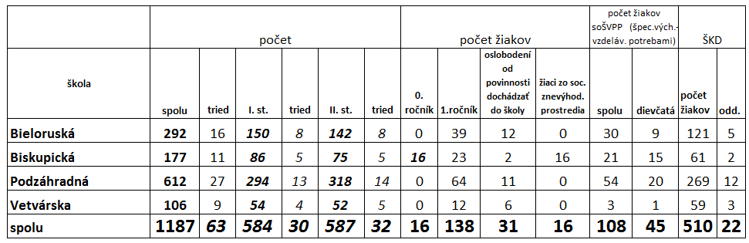
Materské školy k 15.09.2019
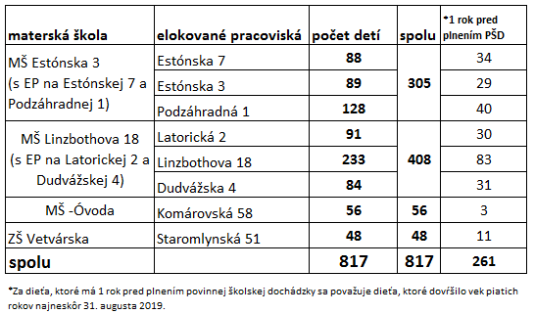
Spracovala:
PaedDr. Beata Biksadská
vedúca oddelenia školstva, kultúry a športu

